Этап 4

Результаты проекта

Беличева Д. М.,

Демидова Е. А.,

Смирнов-Мальцев Е. Д.,

Сунгурова М. М.

Содержание

# 1 Введение

**Актуальность**

Существуют разнообразные физические процессы, основная черта которых — неравновесная агрегация. Примеры: образование частиц сажи, рост осадков при электрическом осаждении и распространение воды в нефти. Один из важных примеров фракталов появляется при добыче нефти. Нефтяники через одну из скважин заливают в месторождение нефти воду. Из других скважин начинает выходить нефть. Однако вода распространяется внутри месторождения неравномерно, образуя т.н. “фьорды”. Нефть, находящаяся в этих фьордах не выходит наружу и остается не добытой. Поэтому вместо воды необходимо найти жидкость, для которой эти фьорды будут минимальны.

Во всех случаях происходит необратимое прилипание частиц к растущему кластеру из-за сильного смещения равновесия в сторону твердой фазы, и вырастают разветвленные агрегаты (рост правильных ограненных кристаллов происходит в условиях, близких к равновесным, когда возможно как прилипание частиц, так и их обратный переход в раствор)[1].

**Цель работы**

Исследовать модель агрегации, ограниченной диффузией(DLA).

**Объект и предмет исследования**

* Модель DLA
* Фрактальная размерность
* График зависимости числа частиц в кластере от радиуса гирации

**Задачи**

* Построить модель агрегации, ограниченной диффузией
* Найти размерность, получившихся кластеров
* Построить график зависимости числа частиц в кластере от радиуса гирации

**Материалы и методы**

* Язык программирования Julia
  + Plots.jl
  + Random.jl
  + ColorSchemes.jl

# 2 Теоретическое описание задачи

## 2.1 Фрактальная размерность

$$d=\lim_{ϵ→0}\left(\frac{ln\left(N\left(ϵ\right)\right)}{ln\left(\frac{1}{ϵ}\right)}\right)$$

Это равенство является определением размерности, которая обозначается $d$. Для построения зависимости между оценкой радиуса и массы кластера (линейна) на логарифмической диаграмме, функция имеет вид:

$$ln\left(N\left(ϵ\right)\right)=Dln\left(R\right)+b,$$

где $D$– фрактальная размерность, $N\left(ϵ\right)$– число частиц на расстоянии меньшем чем $R$, $R$– радиус

## 2.2 Агрегация, ограниченная диффузией

Агрегация, ограниченная диффузией (diffusion-limited aggregation, DLA) — первая модель агрегации, разработанная Виттеном и Сандером в 1981 году. Она представляет шумный рост, ограниченный диффузией. Этот процесс довольно распространен в природе, и простой алгоритм дает хорошее представление о крупномасштабной структуре многих природных объектов[2].

У получающегося кластера может быть много различных форм, преимущественно зависящих от трёх факторов:

* положение центра агрегации;
* начальное положение движущейся частицы;
* алгоритм моделирования движения.

По алгоритму движения частицы существует два подхода к базовому моделированию DLA. Один работает с фиксированной сеткой, а другой — без сетки и использует частицы. Сетки обеспечивают жесткую структуру, которая упрощает модель. В этом случае частица может двигаться по сетке только к одному из четырех соседей.

# 3 Программная реализация

## 3.1 Описание алгоритма

Рассматрим сеточную модель агрегации, ограниченной диффузией (Diffusion Limited Aggregation, DLA [2]).

Возьмем регулярную квадратную сетку на плоскости. В центр поместим затравочную частицу. Затем с расстояния чуть больше желаемого максимального радиуса итогового агрегата будем выпускать по одной новые частицы. Выпущенная частица совершает случайные блуждания по сетке, делая шаги в одном из четырех доступных направлений с равной вероятностью. Если частица оказывается по соседству с затравкой, она прилипает и остается в этом узле. Затем выпускаем следующую частицу, которая может прилипнуть к одному из занятых узлов. Шаг решетки в этой модели соответствует диаметру частицы(мы рассматриваем единичный шаг)(рис. ??).

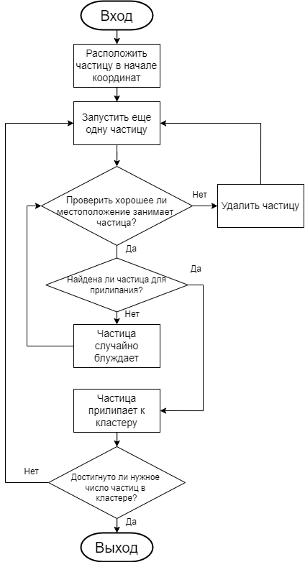

Блок-схема алгоритма модели DLA

Для ускорения работы программы разумно выпускать частицы с круга радиусом немного больше Rmax текущего максимального радиуса агрегата. Функция генерирует случайное расположение точки на заданном радиусе по формуле[1]:

$$x=r*cos\left(θ\right)y=r*sin\left(θ\right),$$

где $θ$– случайный угол от $0$ до $2π$, заданный формулой: $2πrandom$

## 3.2 Случайное блуждане

Рассмотрим целочисленную решётку $Z^{2}$ на плоскости с отмеченной точкой $\left(0,0\right)∈Z^{2}$– началом координат. Каждой точке решётки соответствуют четыре точки, в которые можно из неё шагнуть по выходящим из неё ребрам: мы будем обозначать эти точки $v^{u}=\left(0,1\right)$, $v^{d}=\left(0,−1\right)$, $v^{r}=\left(1,0\right)$, $v^{l}=\left(−1,0\right)$ для шагов направо, налево, вверх и вниз соответственно. Случайное блуждание – это недетерминированное передвижение по решетке Z^2: стартуя из нуля, мы делаем один шаг в секунду, переходя в одну из соседних вершин к той вершине, в которой мы находились в предыдуший момент. При этом решение, в какую вершину шагнуть, принимается случайным образом.

Обозначим $v^{u}=\left(0,1\right)$, $v^{d}=\left(0,−1\right)$, $v^{r}=\left(1,0\right)$, $v^{l}=\left(−1,0\right)$- шаг на 1 вверх, вниз, влево, вправо соответственно.

- ряд, описывающий случайное блуждание, $*=u,d,r,l$, $n$- количество шагов

$$S_{n}=\sum_{i=1}^{n}{v_{n}^{*}},$$

$$P\left(v_{i+1}=v_{n}^{*}\right)=\frac{1}{4}$$

# 4 Результаты

## 4.1 DLA кластер

В результате получили следующие примеры DLA кластера(рис. ??, ??).

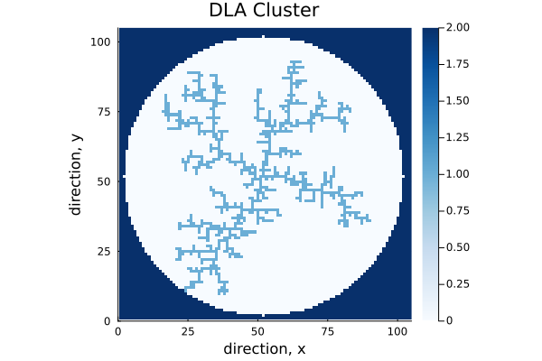

DLA кластер

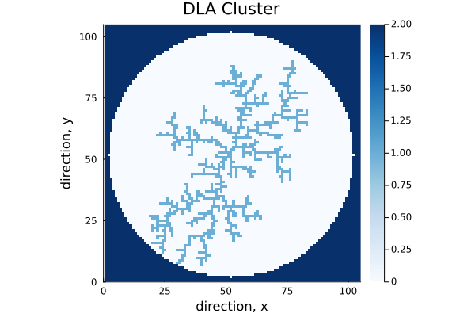

DLA кластер

## 4.2 Фрактальная размерность

Для подсчёта размерности фракталов, полученного с помощью DLA мы построили 17 моделей с ограничением по радиусу от 130 до 290. На рис. ?? изображён график зависимости логарифма массы модели от логарифма радиуса. Полученные данные аппроксимируются прямой с угловым коэффициентом 1.717. Это число примерно равно размерности данного фрактала.

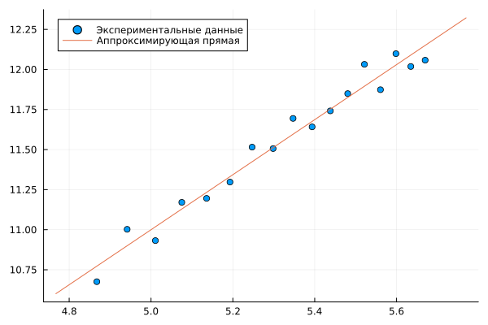

График зависимости числа частиц в кластере от радиуса гирации

Это соответствует утверждению, что DLA кластер – фрактал, так как у фракталов дробная размерность. Как известно, у кластера DLA на плоскости размерность $D≈1,71±0,02$, поэтому можно сделать вывод, что наша программа достаточно точно иммитирует агрегацию, ограниченную диффузией.

# 5 Выводы

* Построена модель агрегации, ограниченной диффузией
* Найдена фрактальная размерность, получившихся кластеров
* Построен график зависимости числа частиц в кластере от радиуса гирации

# Список литературы

1. Медведев Д.А. и др. Моделирование физических процессов и явлений на ПК: Учеб. пособие. Новосибирск: Новосиб. гос. ун-т, 2010. 101 с.

2. Sander L.M. Diffusion-limited aggregation: A kinetic critical phenomenon? Contemporary Physics, 2000.